Курительные смеси СПАЙС!

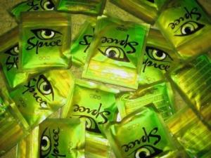
Сегодня на многих сайтах можно увидеть рекламу чудесного травяного сбора, предназначенного для курения – спайс. Продавцы обещают повышенную работоспособность, легкость во всем теле, хорошее настроение и многое другое. Вот только они умалчивают об одном небольшом обстоятельстве – эта травяная смесь является одним из самых опасных курительных наркотиков. Спайс является травяным курительным сбором, который появился в разных странах. Вначале курительные смеси купить можно было совершенно легально, в основном через интернет магазины, но нередко его можно было увидеть и в обычных магазинах. Нередко его даже классифицировали как безвредные благовонья, просто помогающие человеку расслабиться после тяжелого трудового дня. И люди действительно верили. Приобретая эти «благовонья», они «расслаблялись» после работы. Разумеется, особенно быстро и легко Spice признали молодые люди – школьники и студенты. И на них же пришелся основной удар, когда до конца выяснился состав этой курительной смеси, а также последствия его применения. Однако для многих тысяч подростков по всей Европе было уже слишком поздно…
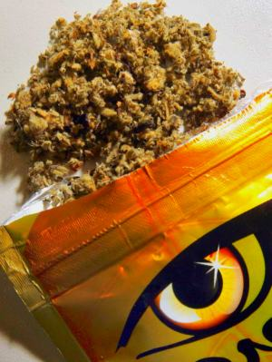
Курительные смеси Spice. Многие продавцы, предлагая спайс купить, утверждают о его полной безвредности, в первую очередь напоминая, что он состоит исключительно из трав, без химических добавок, а ведь в природе нет ничего вредного для человека. Вот только утверждение это является правдивым лишь отчасти. Достаточно вспомнить марихуану, многие виды грибов, содержащих галлюциногены и огромное количество других совершенно натуральных продуктов, прием которых нередко оканчивается смертью экспериментатора.
Вообще же этот курительный микс содержит в своем составе такие растения, как бэйбин, голубой лотос, карликовый шлемник, львиный хвост, розовый лотос и многие другие вещества. Казалось бы – совершенно невинная подборка растений с красивыми и даже романтичными названиями. Вот только КАЖДОЕ из этих растений содержит сильнейшие галлюциногены.

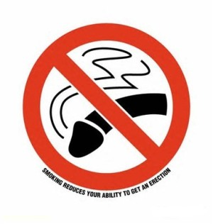
Вред курительных смесей спайс. Сегодня вред курительных смесей можно даже не ставить под сомнение. Слишком много жизней унес спайс. Про количество порушенных судеб можно и не говорить – оно измеряется тысячами, а может быть и десятками тысяч.
Чтобы понять весь вред спайса следует представить, что сам наркотический эффект этой смеси превышает эффект обычной конопли. Кроме того, новая курительная смесь наносит ещё более страшный удар по здоровью человека. Так получается, что под ударом оказывается ВЕСЬ организм без исключения. Ведь ядовитые вещества попадают через легкие в кровь. А уже она разносит яд по всему человеческому телу. Разумеется, удар наносится и по печени – пытаясь защитить остальной организм, она принимает немалую часть яда именно на себя, осаживая его в себе. Кроме того, капилляры мозга, пытаясь не пропустить яд к «основному центру управления», резко сужаются. В результате кровь просто не может снабжать кровь кислородом. Как и любые другие клетки, клетки мозга, лишенные кислорода, просто погибают. Именно этот эффект и нравится подросткам – возникает ощущение легкости и беззаботности. Да, легкость наступает. Но стоит ли платить за несколько часов «счастья» своим мозгом?
Но самое страшное даже не то, как спайс воздействует на мозг. Ведь кровь доставляет яд и к половым органам. В результате многие люди, на протяжении нескольких лет активно курящие смеси, мучаются импотенцией. У девушек совершенно сбивается гормональный баланс – основным симптомом этого является изменение менструальных циклов. В ряде случаев это приводит к бесплодию. Поэтому каждой девушке следует всерьез задуматься, прежде чем впервые попробовать spice, и решить, что же является для неё более приоритетным – получить несколько часов сомнительного удовольствия или же в будущем иметь возможность создать нормальную семью.
УВАЖАЕМЫЕ ГРАЖДАНЕ!
Если Вы располагаете какой-либо информацией по фактам распространения или употребления наркотических средств, психотропных веществ и курительных смесей (спайсов) просим Вас сообщить на круглосуточную «ГОРЯЧУЮ ЛИНИЮ» ОМВД России по Можайскому району по телефону 8-496-38-24-707 или на «ТЕЛЕФОН ДОВЕРИЯ» ГУ МВД России по Московской области 8-495-692-70-66. Анонимность гарантируется.

Пресс-служба
ОМВД по Можайскому району
Оксана Парфенова

